杭州电子科技大学

微机原理与接口技术
实验报告

实验名称: 串行口移动输出控制实验
班 级: 21060911
学 号: 21061730
姓 名: 赵皓衡

年 月 日

实验报告
一 实验要求
1．利用ATC89C51单片机的P1口进行8位LED灯控制信号的移位输出，通过74HC595芯片实现串行转并行的控制。
2．功能上串行口用方式0与74HC595芯片连接，通过74HC595芯片控制8个LED灯的亮灭。通过延时程序实现8个LED灯的流水灯控制。延时轮转时间1或2秒。如果学生自能主实现更复杂的LED灯亮灭逻辑，也是欢迎的，但必须在实验报告中充分分析并说明设计和结果的细节。
3．画出AT89C51实现上述功能的完整电路图，包括单片机电源、复位电路、晶振电路和控制电路。
4．完成控制程序设计（利用子程序实现并注意消除累积误差）和电路调试工作。
5. 在proteus下运行程序。并通过验收登记。
6. 完成相应实验报告，所有实验均完成后统一上交电子版。
二 实验目的
1．掌握AT89C51单片机的最基本电路的设计；
2．熟悉单片机串行口的使用方法；
三 实验设计
1 硬件电路图
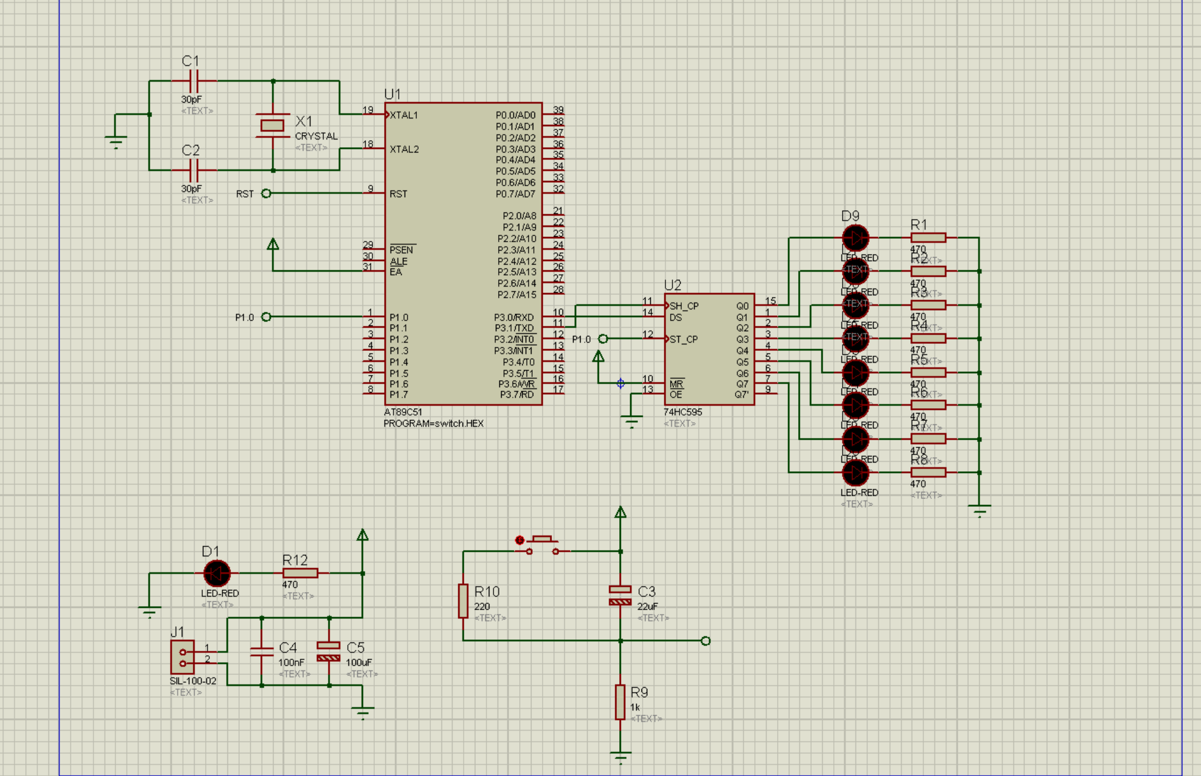
2 汇编程序代码
ST: MOV SCON, #00H
MOV A, #80H
LP2: MOV R0, #8
CLR P1.0
SETB P1.0
LP1: MOV SBUF, A
JNB TI, $
CLR TI
DJNZ R0, LP1
LCALL DELAY2S
RR A
SJMP LP2

DELAY2S:
MOV R7,#7FH
DL3:
MOV R6,#0EBH
DL2:
MOV R5,#20H
DJNZ R5,$
DJNZ R6,DL2
DJNZ R7,DL3
NOP
RET

END
四 实验调试与结果分析
1 调试过程中遇到的问题
对于串口方式0如何使用还是有点疑惑，对于74HC595芯片还是有点陌生，最终通过逐步调试实现最终功能。一开始对串口输出的整个流程并不是特别理解，通过教材上的习题理解和逐步调试，最终实现功能。
2实验结果和分析(图+分析)
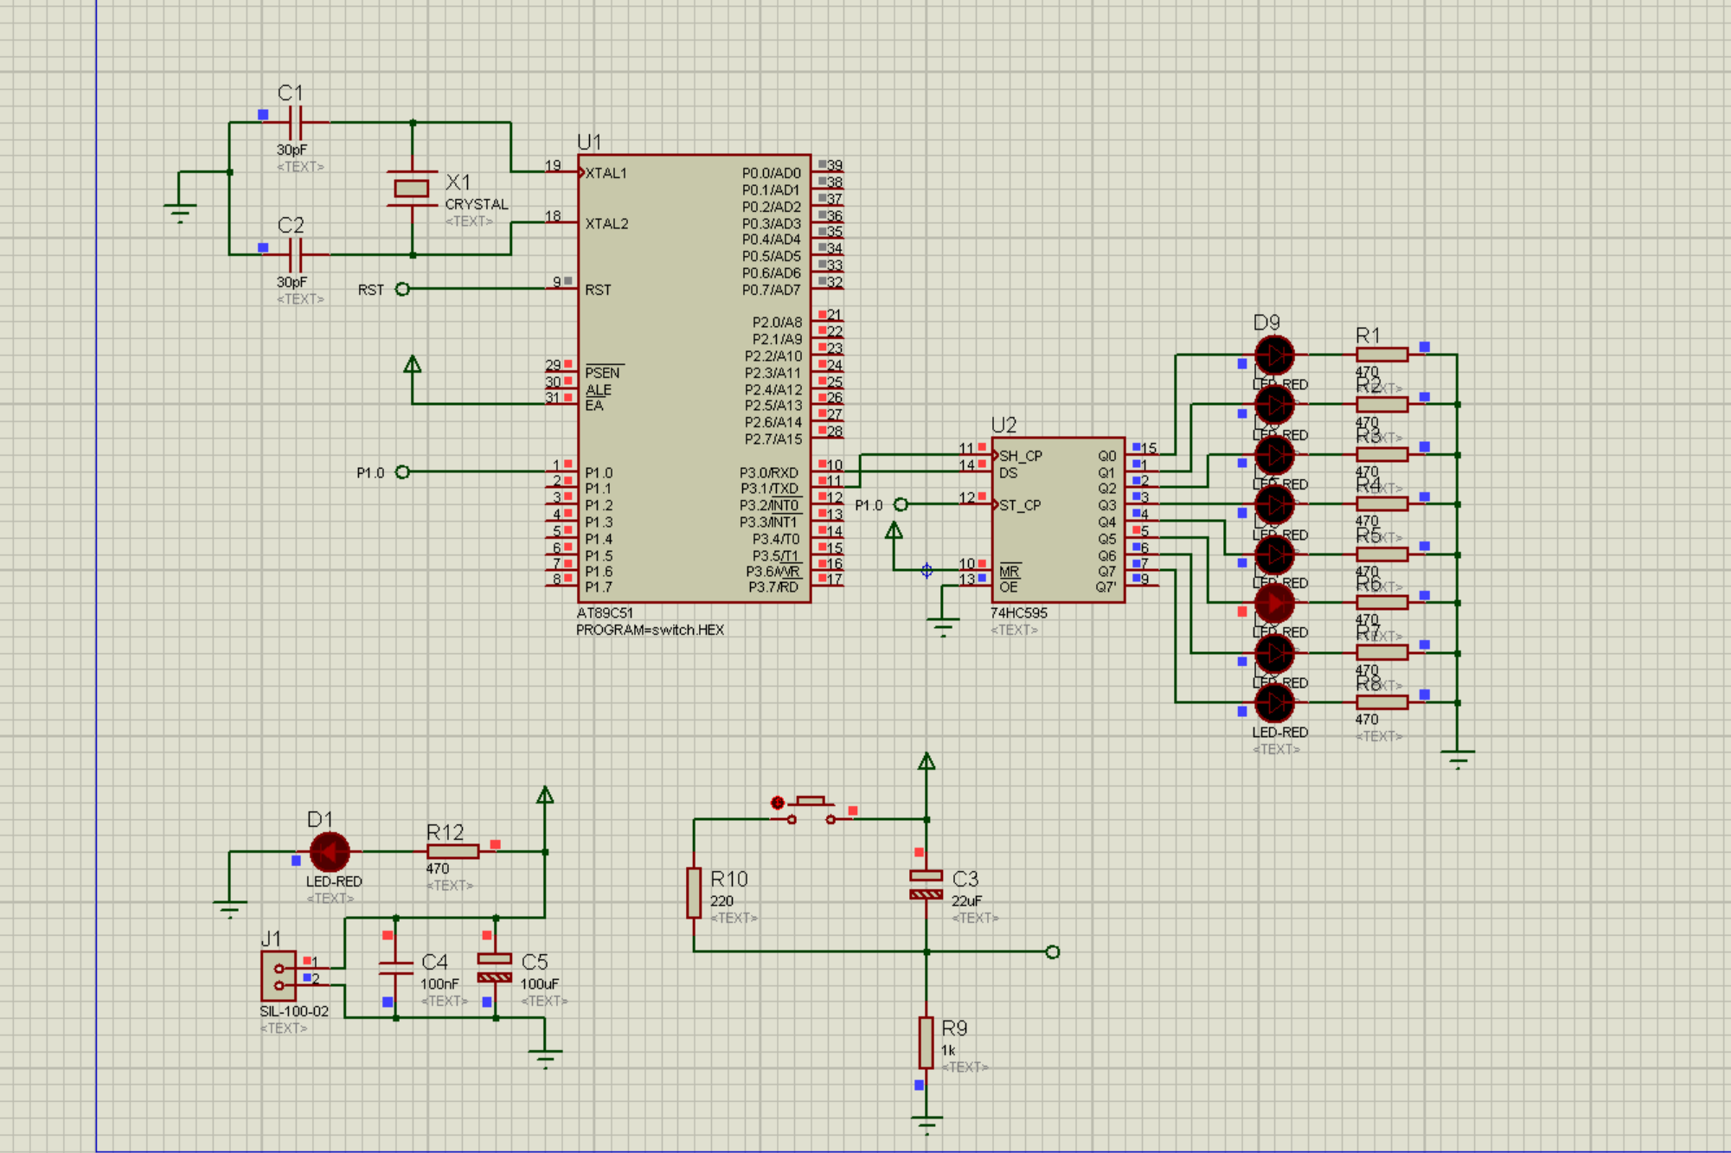
首先设置串口方式为0，通过JNB命令等待1帧数据发送结束，之后清除TI，通过判断和输出实现流水灯的效果。

